RAPORT

al

Comisiei pentru Evaluarea și Asigurarea Calității (CEAC-F)
a Facultății de Științe Exacte pe anul 2024

1.Misiune, obiective, integritate academică
Facultatea de Științe Exacte face parte din Universitatea ”Aurel Vlaicu” din Arad, a luat ființă prin HG nr. 693 din 2003 și a primit autorizarea de funcționare provizorie din partea C.N.E.A.A./ARACIS în anul 2003.
Misiunea principală a Facultății de Științe Exacte este de a furniza pe piața muncii, prin absolvenții pe care îi pregătește în cadrul programelor sale de studii, specialiști de înaltă calificare în domeniul informaticii și al matematicii. O altă misiune de primă importanță a facultății este de a contribui la creația științifică de vârf din domeniile informaticii și matematicii, prin rezultatele activității de cercetare a cadrelor sale didactice, publicate în articole din fluxul principal de publicații științifice la nivel internațional.

Facultatea de Științe Exacte oferă 3 programe de studii de licență:
- Informatică (acreditat ARACIS în 2021)
- Matematică-Informatică (acreditat ARACIS în 2024)
- Informatică (în limba engleză, acreditat ARACIS în 2019)

Facultatea de Științe Exacte oferă 3 programe de studii de master:
- Informatică aplicată în științe, tehnologie și economie (acreditat ARACIS în 2020)
- Modelare matematică în știință și tehnologie (în limba engleză acreditat ARACIS în 2021)
- Studii avansate in informatică aplicată (în limba engleză acreditat ARACIS în 2020)

2.Sistemul de conducere
Facultatea de Științe Exacte are în componență un departament cu un număr de 41 posturi - din care ocupate cu titulari, prin concurs, 18: Departamentul Matematică-Informatică - director departament Lect.univ.dr.Lorena Popa
Consiliul Facultății de Științe Exacte cuprinde 6 cadre didactice si 3 studenți, membrii acestui consiliu fiind aleși în mod democratic respectând regulamentele de alegeri, Carta UAV și legislația în vigoare.
Biroul Consiliului Facultății asigură conducerea operativă fiind format din decan, prodecan și directorul de departament.
Facultatea noastră are 4 reprezentanți în Senatul Universității Aurel Vlaicu: 3 cadre didactice și 1 student.
ORGANIGRAMA
Facultatea de Științe Exacte
Decan |  | Prof.dr. Sorin-Florin Nădăban | Telefon: 0745 818 447  Adresa electronică: sorin.nadaban@uav.ro
Prodecan I |  | Conf.dr. Vlad-Florin Drăgoi | Telefon: 0770 671 259  Adresa electronică: vlad.dragoi@uav.ro
DEPARTAMENT Matematică-Informatică | Director  Departament | Lect.dr. Lorena-Camelia Popa | Telefon: 0745 087 236  Adresa electronică: lorena.popa@uav.ro

Consiliul Facultății:

Nr.crt. | Numele și prenumele | Cadru didactic/Student
1 | SORIN-FLORIN NĂDĂBAN | Profesor universitar doctor
2 | ADRIAN PALCU | Profesor universitar doctor habil.
3 | VLAD-FLORIN DRĂGOI | Conferențiar universitar doctor
4 | LORENA-CAMELIA POPA | Conferențiar universitar doctor
5 | PĂSTOREL-OCTAVIAN GAȘPAR | Conferentiar universitar doctor
6 | MIHAELA-DACIANA CRĂCIUN | Lector universitar doctor
7 | BĂIEȘ IOAN-LIVIU | Masterand, anul II SAIA
8 | TRUȚ DECEBAL-FLORIN | Masterand, anul II SAIA
9 | LENGYEL ROBERT-VALENTIN | Student, anul III Informatică

3.Structura sistemului de asigurare a calității
Sistemul de asigurarea și management al calității a fost reorganizat fiind înființată, conform legii, Comisia de evaluare și asigurarea a calității din universitate (CEAC), care este asistată de comisii de evaluare și asigurare a calității la nivel de facultăți (CEAC-F). Sistemul calității este coordonat la nivel executiv de prorectorul responsabil cu activitățile de învățământ și de asigurare a calității care cooperează cu decanii/prodecanii facultăților. Responsabili pentru asigurarea calității la nivel de program de studii sunt coordonatorii programelor de studii respective, care colaborează strâns cu CEAC-F și care sunt numiți dintre cadrele didactice cu experiență didactică și în domeniul asigurării calității, asigurându-se astfel o eficientă corelare a planurilor de învățământ cu cerințele pieței naționale a muncii, monitorizarea activității studenților pe parcursul semestrelor, integrarea noilor tehnologii de predare, precum și îmbinarea adecvată a predării cu metodele de examinare și evaluare.
Activitatea educațională este auditată intern de Comisiile de audit numite la nivelul fiecărei facultăți. Aceste comisii auditează programele de studii, activitatea din facultate și întocmesc rapoarte anuale sau de câte ori este necesar. Rapoartele de audit sunt prezentate conducerii facultății și consiliului facultății, iar rezultatele lor sunt incluse în raportul anual asupra calității academice din facultate, care este un document public. Periodic, se realizează studii obținându-se astfel implicarea și responsabilizarea unui mare număr de cadre didactice și o mai bună transmitere a informațiilor spre și dinspre structurile de management. O mare atenție s-a acordat cunoașterii de către studenți a documentelor elaborate în universitate și identificării opțiunilor lor.
Structurile pentru Asigurarea Calității promovează în UAV o cultură a calității prin luarea în considerare a valorilor, normelor și activităților practicate pentru evaluarea și monitorizarea calității activităților didactice și de cercetare.

4.Evaluarea periodică a calității corpului profesoral
Regulamentul privind evaluarea periodică a cadrelor didactice în Universitatea Aurel Vlaicu din Arad a fost elaborat în baza Legii nr. 87/2006 privind asigurarea calității educației și a Metodologiei de evaluare externă a ARACIS, precum și a Legii învățământului superior nr.199/2023 cu completările ulterioare.

https://cdn.uav.ro/documente/Universitate/Calitate/Regulamente-Metodologii-Proceduri-Formulare/Regulamente/R-49-evaluarea-cd-ed-II.pdf

Pe baza acestui Regulament se desfășoară și activitatea de evaluare din cadrul Facultății de Științe Exacte. Evaluarea cadrelor didactice a inclus:
- Autoevaluarea
- Evaluarea de către studenți.
- Evaluarea colegială
- Evaluarea de către directorul de departament.
Procesul de evaluare a cadrelor didactice pentru anul 2024 s-a desfășurat conform următorului calendar:
Perioada | Activitatea | Observații
Iunie 2024 | Evaluarea cadrelor didactice de către studenți | Sesiunea I
Februarie 2025 | Evaluarea cadrelor didactice de către studenți | Sesiunea a II-a
Februarie 2025 | Autoevaluarea cadrelor didactice
Februarie 2025 | Evaluarea colegială
Februarie 2025 | Evaluarea de către directorul de departament

Evaluarea cadrelor didactice se realizează anual, cu excepția evaluării cadrelor didactice de către studenți, care se realizează semestrial.

- Autoevaluarea cadrelor didactice
Autoevaluarea cadrelor didactice din Facultatea de Științe Exacte s-a realizat în luna Februarie 2025 (autoevaluarea a făcut referire la anul calendaristic 2024), prin completarea unui document tipizat numit „FIȘA DE AUTOEVALUARE A ACTIVITĂȚII ȘTIINȚIFICE ȘI DIDACTICE”. Modul de completare a acestei fișe a fost prezentat în „Procedura operațională privind autoevaluarea cadrelor didactice din UAV” (PO 19) și s-a efectuat pe platforma S.U.M.S.
Autoevaluarea a vizat trei categorii de indicatori, după cum urmează: AI (referitor la activitatea didactică), AII (referitor la activitatea științifică), respectiv AIII (referitor la activitatea extradidactică în folosul învățământului).
Raport sintetic asupra autoevaluării
Prelucrarea și centralizarea datelor legate de procesul de autoevaluare a scos în evidență următoarele:
Au fost verificate 25 fișe de autoevaluare ale cadrelor didactice titulare și asociate din Departamentul de Matematică-Informatică: 7 profesori, 4 conferențiari, 6 lectori, 1 asistent și 7 cadre asociate (asistenți asociați).

Situaţia autoevaluării se prezintă astfel:
Cadre didactice evaluate | Număr |  | Punctaj minim | Punctaj maxim
Cadre didactice evaluate | Titulari | Asociaţi | Punctaj minim | Punctaj maxim
Profesori | 7 | - | 164.66 | 1513.50
Conferenţiari | 4 | - | 51.00 | 1032.17
Lectori | 6 | - | 86.67 | 370.00
Asistenţi universitari | 1 | 8 | 12 | 124

Mai jos este sumarizată ponderea funcțiilor didactice în componența Departamentului de Matematică-Informatică.

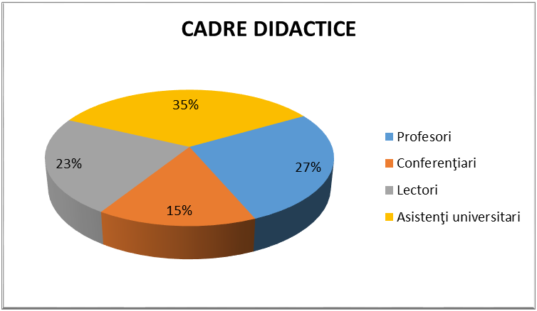

Se poate observa că în comparație cu procesul de autoevaluare din anul precedent, punctajele maxime anul acesta la fiecare categorie didactică sunt în creștere semnificativă (mai puțin la categoria lectorilor, unde punctajul este apropiat cu cel precedent).

Defalcat, pe criteriile urmărite în chestionarul de autoevaluare, graficele de mai jos prezintă punctajele obținute.

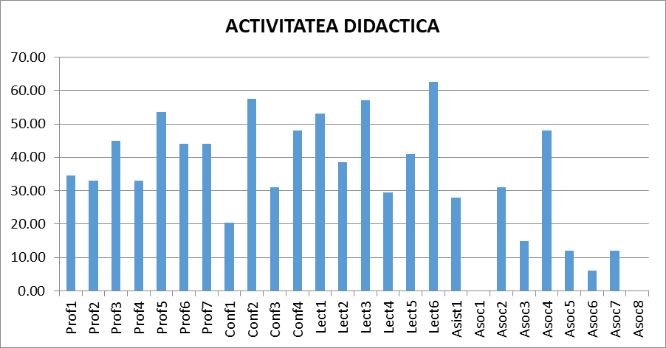

Se constată că, pe criteriul AI referitor la activitatea didactică, punctajele obținute de cadrele didactice care au completat fișa de autoevaluare se înscriu în limitele aproximative rezultate în evaluarea de anul trecut și prezentat în raportul CEAC-F pe anul 2023. Totuși, trebuie remarcat că media pe cadru didactic la acest criteriu este de 35.10 în scădere (cu peste 9 puncte, de la 44.56) față de anul trecut. Aceasta se explică prin faptul că doi dintre colegii noștri au părăsit această lume (ei nemai fiind incluși în procesul de autoevaluare), iar cadrele asociate care au preluat o parte semnificativă din activitatea lor au punctaje mici corespunătoare celor 3 luni evaluate (octombrie – decembrie 2024).

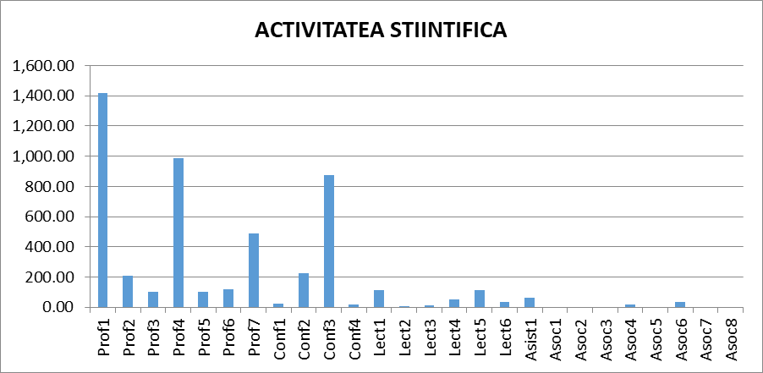

La criteriul AII, se constată o scădere a mediei față de anul trecut de la 293.5 la 200.07, din același motiv expus la punctul precedent: cele 8 cadre asociate iind la începutul carierei lor universitare nu au încă palmaresul de publicații cu care cei doi colegi dispăruți (un conferențiar și un lector) au contribuit la media acestui criteriu în anul precedent. Totuși, aici trebuie remarcat că 4 cadre didactice (cele mai performante anul acesta) care au realizat scoruri semnificativ peste această medie, cu punctje peste 850, profesorul Beiu fiind liderul acestui criteriu detașat cu 1419. Ca în toți anii precedenți, contribuția substanțială la criteriul științific au adus-o profesorii și conferențiarii, confirmand astfel ocuparea pozițiilor ocupate în statul de funcțiuni al facultății. La categoria lectorilor și asistenților media punctajelor din contribuția științifică (în mod explicabil) fiind situate sub media pe facultate.

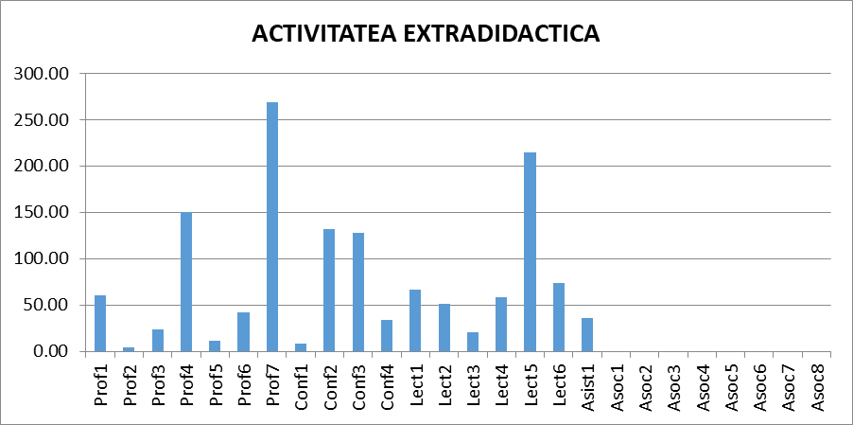

Luând în considerare criteriul III al activității extradidactice se constată că majoritatea cadrelor titulare au realizat punctaje mai mult sau mai puțin apropiate, ponderea celor mai bune punctaje deținând-o (similar cu anii precedenți) cadrele implicate direct în conducerea facultății sau a universității (Prof. Stoica lider cu 269). Media se situeaă la nivelul celei din anul precedent pentru activitățile extra-didactice la 55.28 în comparație cu cea de anul trecut 56.38.
Având în vedere punctajele zero a cadrelor asociate, acest rezultat vădește implicarea crescută a implicării cadrelor titulare în activități extradidactice față de anul precedent.
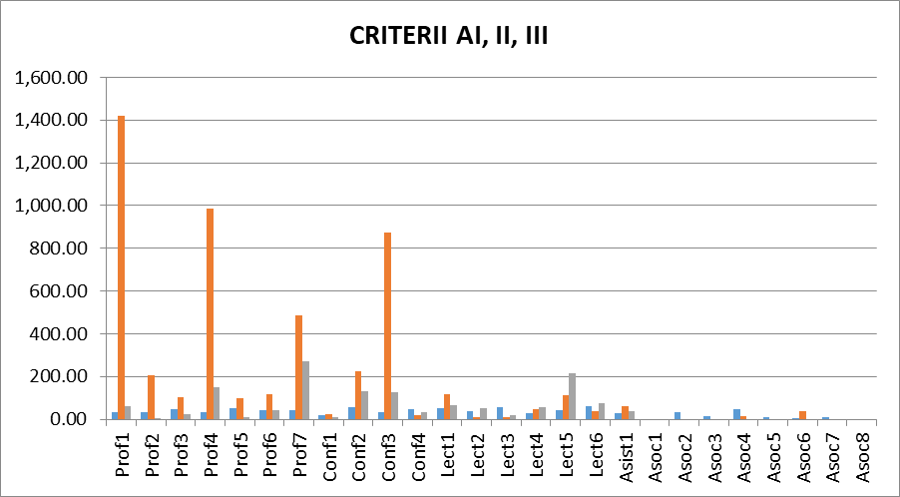

Cumulativ, cele trei criterii se prezintă în graficul de mai sus de unde se observă că nu mai puțin de 9 cadre didactice depășesc scorul cumulat de 200 de puncte (în creștere semnificativă față de 6 anul trecut, dar comparabil cu 10 acum doi ani sau 8 acum trei ani) ceea ce exprimă faptul că distribuția activităților este relativ constantă de-a lungul ultimilor 3 ani. Ca de obicei, cei cu punctaj mai mare la AI au performat mai puțin eficient la AII sau AIII, și invers: cei care au avut scoruri mici la AI au compensat cu punctaje mari la celelalte criterii. Aceasta exprimă faptul că sarcinile asumate de fiecare cadru didactic sunt în mod echilibrat distribuite la toate cele trei criterii. Cu certitudine, implicarea pe parcursul anului 2025 a celor 8 cadre asociate, parte dintre ele cu perspectiva certă de a se titulariza în Departamentul de Matematică-Informatică, își vor adduce o contribuție mai substanțială la creșterea punctajului agregat, precum și a mediei per cadru didactic.

- Evaluarea personalului didactic de către studenți
Evaluarea cadrelor didactice de către studenți reprezintă o componentă importantă în formarea unei opinii corecte despre performanța profesională și morală a fiecărui cadru didactic și s-a realizat pe baza unui document tipizat, numit „CHESTIONAR DE EVALUARE A ACTIVITĂȚII DIDACTICE DE CĂTRE STUDENȚI” aprobat de Senatul UAV.
În cadrul Facultății de Științe Exacte, evaluarea cadrelor didactice de către studenți se realizează în conformitate cu Regulamentul privind evaluarea periodică a cadrelor didactice în UAV, în 2 sesiuni de evaluare: luna iunie 2024 și luna februarie 2025 perioade care coincid cu sesiunile de examene semestriale. Pentru prezentul raport (întocmit la 15 februarie 2025) s-au luat în considerare inclusiv chestionarele completate de studenți până la această dată.
Responsabilii cu asigurarea calității din departament au participat la toate activitățile de evaluare care implică studenții unui an de studiu dintr-o sesiune de evaluare, chiar dacă în cadrul acestora au fost evaluate cadre didactice din afara departamentului lor.
Prin chestionarul de evaluare de către studenți s-au avut în vedere câteva aspecte relevante pentru calitatea actului de predare, conform metodologiei adoptate anul trecut de CEAC-U, studenții având de răspuns la patru chestiuni importante cu privire la actul didactic prestat de cadrele evaluate..S-au avut în vedere: 1) conținutul și organizarea materiei predate, 2) anumite aspecte didactice (cum ar fi prezentarea noțiunilor, criteriile de evaluare precum și evaluarea pe parcurs, comunicarea și interacțiunea cadrelor didactice cu studenții, materialele bibliografice puse la dispoziție, resursele IT, disponibilitatea), 3) etica și profesionalismul cadrelor didactice, precum și 4) impactul asupra pregătirii pe care studentul consideră că l-a avut activitatea evaluată.
Prezentăm mai jos defalcat graficele pentru fiecare item din chestionar, în care notele de la 1 la 5 au reflectat o scală a aprecierii din partea studenților gradată de la 1 – foarte slab la 5 - excepțional.

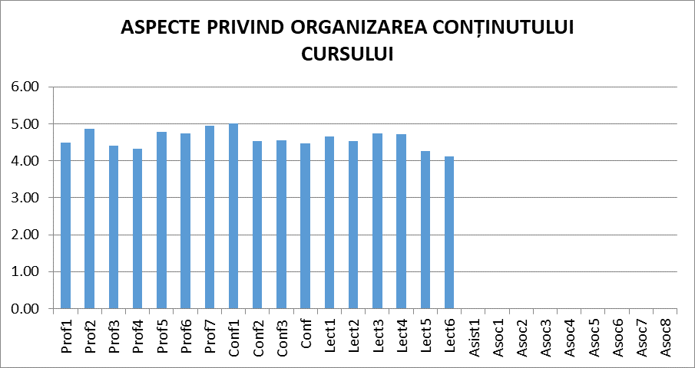

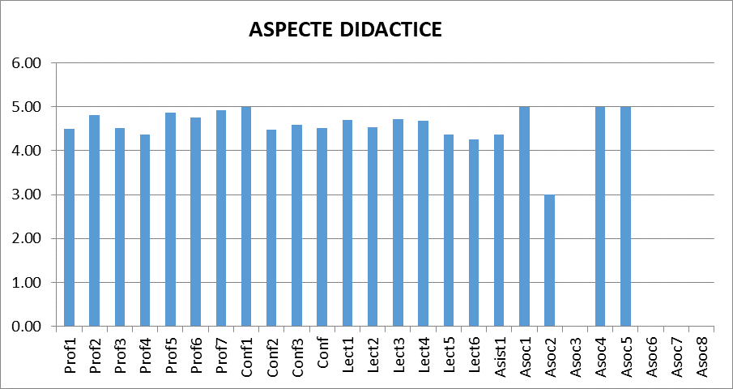

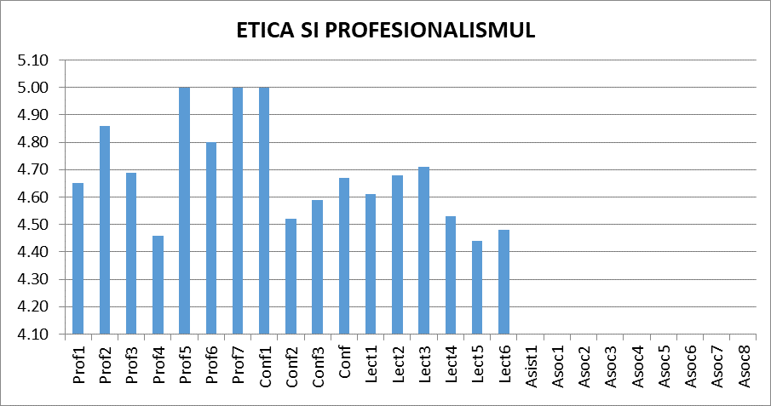

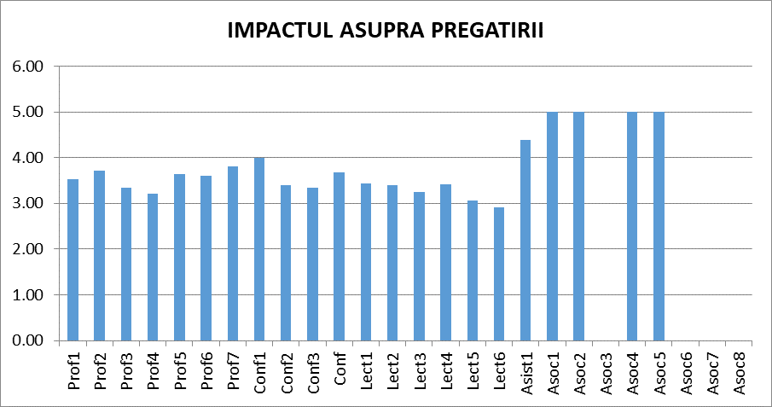

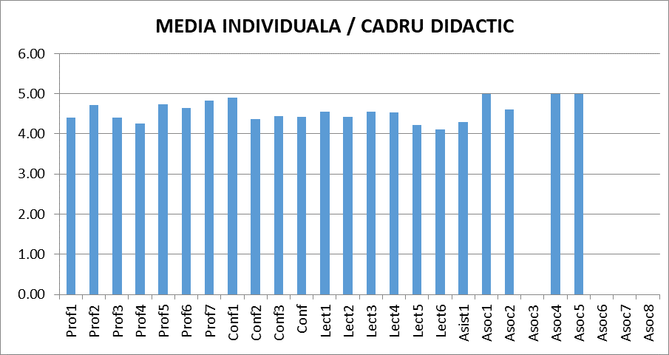

Raport sintetic asupra evaluării activității didactice de către studenți
Prelucrarea informațiilor legate de evaluarea cadrelor didactice de către studenți se prezintă astfel:
Studenții au avut posibilitatea de a nota activitățile specifice ale cadrelor didactice cu note de la 1 (minim) la 5 (maxim). Sub rezerva evaluării anonime, media satisfacției studenților vizavi de activitatea didactică a cadrelor Facultății de Științe Exacte este de 4.41 (comparabil cu 4.36 anul trecut, 4.40 acum doi ani), ceea ce indică o omogenitate remarcabilă și o percepție foarte bună a studenților asupra corpului profesoral al facultății de Științe Exacte. De menționat că cel mai mare scor l-a întregistrat, ca în toți anii trecuți, categoria “profesionalismul și etica” cadrului didactic evaluat 4.69 (față de 4.73 anul trecut), iar cel mai mic scor, ”aprecierea per ansamblu a impactului cursului asupra pregătirii” 3.78 (în ușoară creștere față de 3.46 anul trecut) . De asemenea, mediile per cadru și la celelalte două criterii măsurate sunt ridicate: 4.59 atât la organizarea și prezentarea conținutului cursurilor predate, cât și din perspectiva didactică a celor care predau ursuri la facultatea de științe exacte. De menționat că 3 din cadrele asociate măsurate au obținut nota maximă 5 ceea ce justifică pe deplin aducerea lor în cadrul colectivului faultății.
Aceste rezultate indică o foarte bună apreciere din partea studenților pentru prestația cadrelor didactice ale facultății.

- Evaluarea colegială
Evaluarea colegială este organizată anual în conformitate cu Regulamentul privind evaluarea periodică a cadrelor didactice în UAV.
Fiecare cadru didactic din cadrul Facultății de Științe Exacte a fost evaluat, prin prevederiloe noii metodologii, de către cel puțin 3 colegi din facultate: unul nominalizat de cel evaluat, unul nominaliat de decan si 1-3 nominaliați de CEAC-F, ceea ce conferă rezultatelor o bună doză de obiectivitate.
Evaluarea colegială a cadrului didactic s-a realizat pe baza „FIȘEI DE EVALUARE COLEGIALĂ”, iar rezultatele evaluărilor s-au centralizat de către responsabilii pentru asigurarea calității pe departamente în „Raportul de evaluare colegială”, aprobate de Senatul UAV.
În cadrul procesului de evaluare colegială fiecare cadru didactic a apreciat cu punctajde la 1 (minim) la 5 (maxim) diverse aspecte ale activității colegilor vizând implicarea și participarea la viața departamentului , felul în care răspunde la solicitările suplimentare, modul cum promovează imaginea universității, comportamentul profesional și capacitatea de comunicare etc
Prezentăm mai jos graficele defalcate pe categoriile vizate:

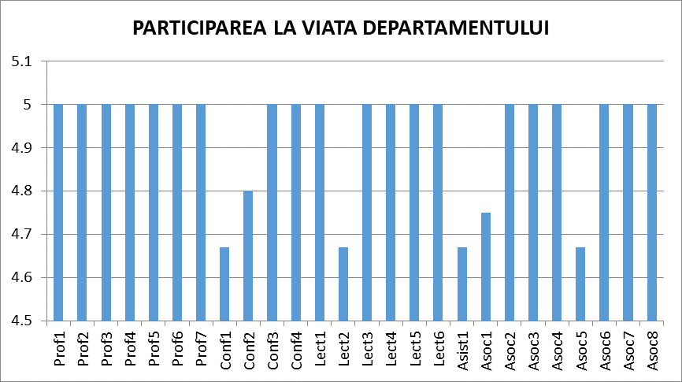

Se remarcă o anumită constanță în implicarea cadrelor facultății la viața departamntului. În creștere față de anul trecut, prin evaluarea colegială a 8 cadre noi asociate, nu mai puțin de 20 cadre didactice din departament au obținut punctajul maxim de 5 la acest criteriu, niciun punctaj nesituându-se sub 4.67, indicator că și cea mai slabă implicare percepută de colegi se încadrează calificativului de foarte bine. Media pe acest criteriu este în creștere viibilă de la 4.64 anul trecut sau 4.62 acum doi ani la 4.93!
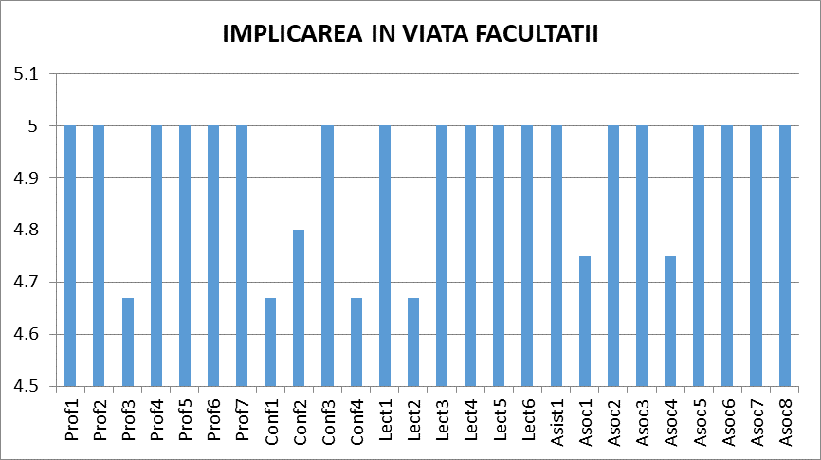

Media acestui criteriu este de asemenea între foarte bine și excelent 4.92 (față de 4.62 de anul trecut), în creștere semnificativă de asemenea, nu mai puțin de 19 cadre didactice (dintre care 6 asociați) au performat la acest criteriu obținând punctajul maxim de 5 în percepția colegilor la capitolul implicării în viața facultății. De asemenea cel mai slab scor 4.67 (față de 3.75 anul trecut) reflectă încă o foarte bună implicare.

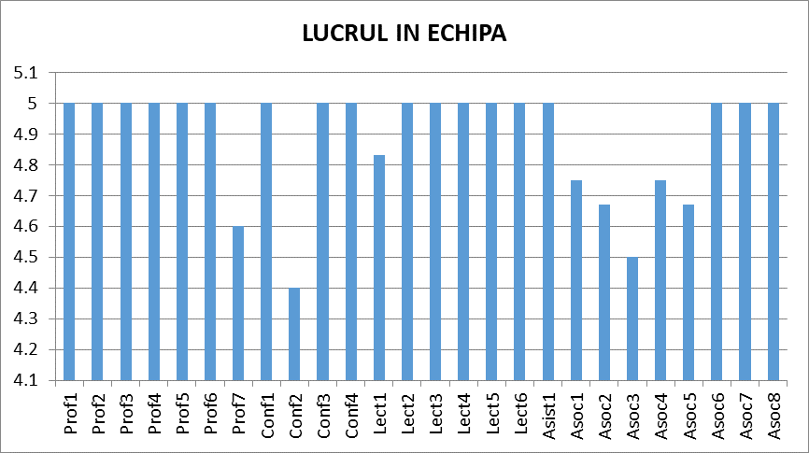

Se constată un salt la 18 cadre (față de 5 în 2023) care au atins plafonul maxim de 5 în evaluarea colegilor din punctul de vedere al lucrului în echipă, iar cel mai mic punctaj se situează la nivelul 4.4 (un singur coleg) cu doar 6 cadre sub media departamentului. Media criteriului 4.89 în creștere semnificativă față de 4.58 anul trecut.
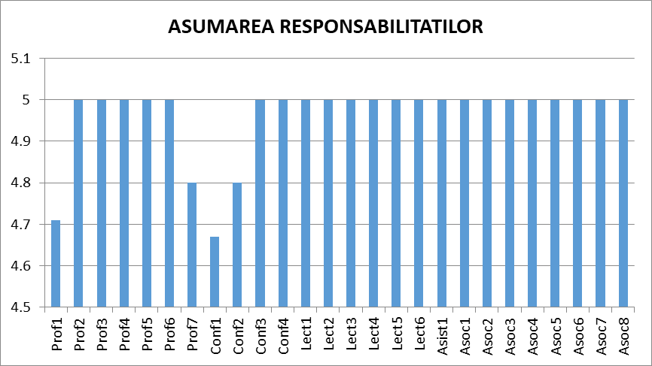

La capitolul asumării responsabilităților 22 cadre se clasifică în top cu maximum de 5 puncte, ceea ce reprezintă deasemenea o creștere semnificativă față de situația anilor trecuți. Este evident, că acest rezultat exprimă o responsabilizare din ce în ce mai serioasă din partea majorității covârșitoare acadrelor, dacă ținem seama că media la acest indicator de evaluare a cunoscut un salt dacă amintim valorile ultimilor tri ani: 4.72 (2024), 4.60 (2023), 4.56 (2022).

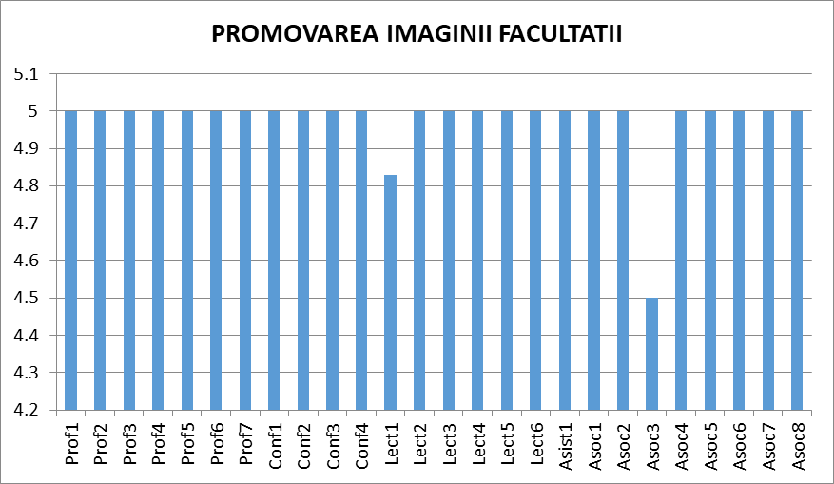

La capitolul promovarea facultății 24 cadre au obținut scorul maxim, media criteriului fiind 4.97, mult peste scorurile anilor trecuți.
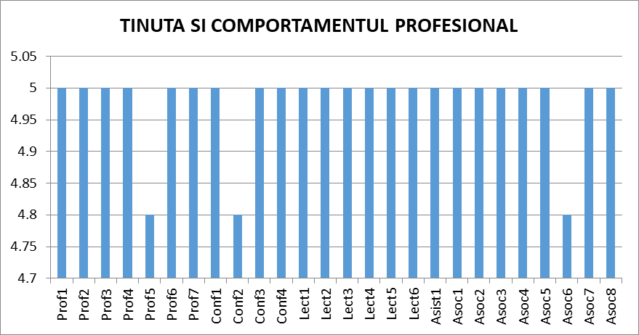

La capitolul ținută și comportament profesional, media 4.98 (cu 4.74 anul trecut), este în creștere față de anul precedent ca rezultat al asumării riguroase a misiunii cadrului didactic universitar nu doar de a transmite cunoștințe științifice avansate din domeniul pe care îl stăpânește ci și de a oferi un model de ținută comportamentală la nivelul misiunii sale. Grăitor în sine, este faptul că 23 cadre au adunat punctajul maxim de 5 iar cea mai slabă percepție a primit 4.8!

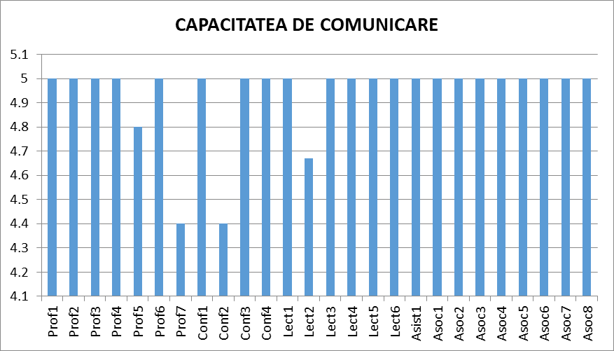

Cum era de așteptat, și la capitolul capacitatea de comunicare cadrele facultății au atins media punctajelor
4.93 în creștere față de anul trecut (4.76), cu 22 cadre didactice obținând punctajul maxim de 5 puncte, iar punctajul minim obținut fiind 4.4.
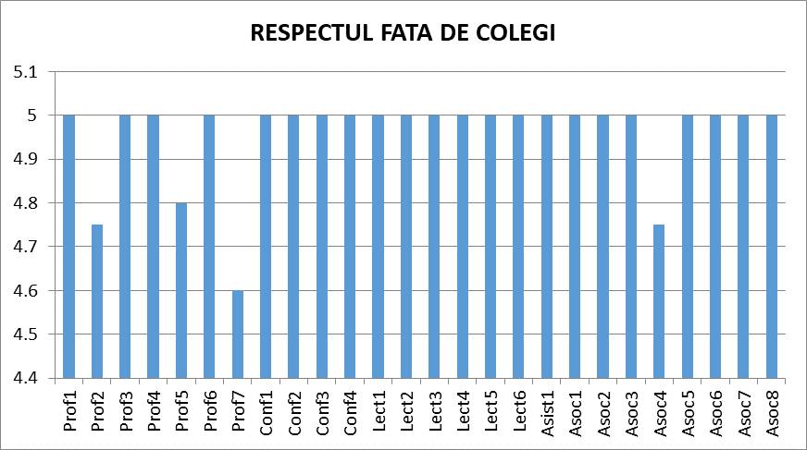

Respectul față de colegi este una din valorile constante ale colectivului facultății de științe exacte ceea ce se concretiează în punctajele mari obținute de fiecare cadru didactic din departament, media ridicată 4.96 (în creștere față de 4.70 anul trecut) indică această caracteristică specifică unui spirit academic de calitate. Este criteriul la care nu mai puțin de 22 cadre au atins punctajul maxim.

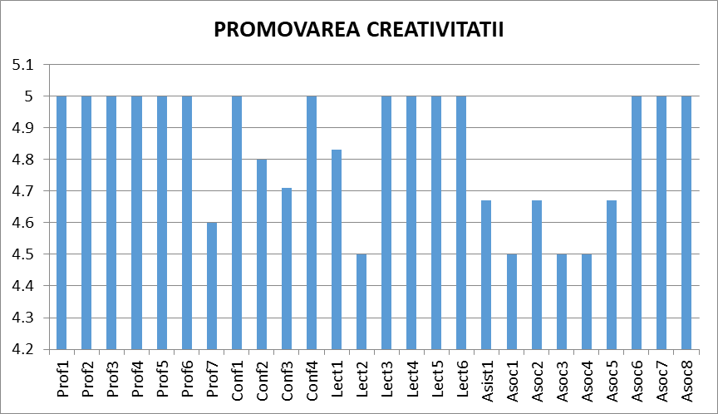

Promovarea calității se exprimă prin atingerea performanței științifice în cercetarea de vârf (15 colegi fiind evaluați cu punctajul maxim 5), prin rezultate spectaculoase, cu o producție științifică substanțială și diversă. Anul acesta înregistrăm o medie de 4.84 față de 4.38 anul trecut.
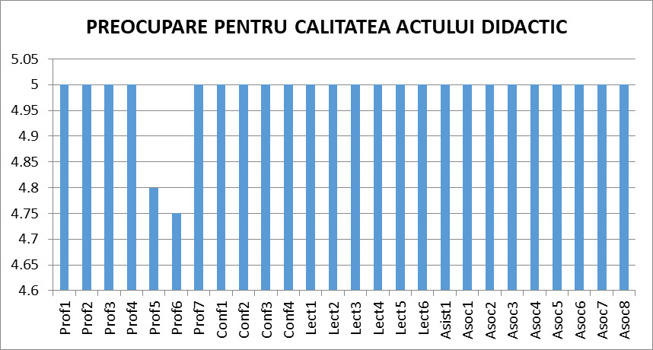

Anul trecut preocuparea pentru calitatea actului didactic s-a aflat în centrul activității cadrelor facultății, media de 4.98 (comparabilă cu media anilor trecuți 4.7). reflectând această calitate caracteristică întregului departament de matematică-informatică. Acesta este criteriul unde 24 de cadre au obținut punctajul maxim 5: toți titularii (mai puțin doi profesori) plus asociații fiind percepuți la nivel de excelență a calității exercitării actului didactic.

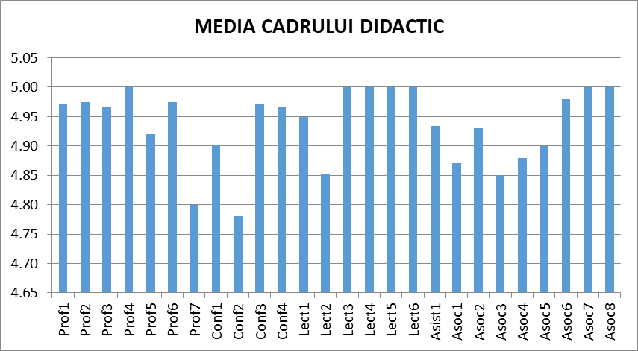
Media punctajului pe cadru didactic este una foarte ridicată 4.94 (mult peste 4.65 anul trecut) și ea exprimă o apreciere colegală fără rezerve, preocupare pentru creșterea calității la toate criteriile supuse discuției, niciun cadru nefiind într-o zonă de punctaje precare ca expresie a aprecierii nefavorabile de către colegi.

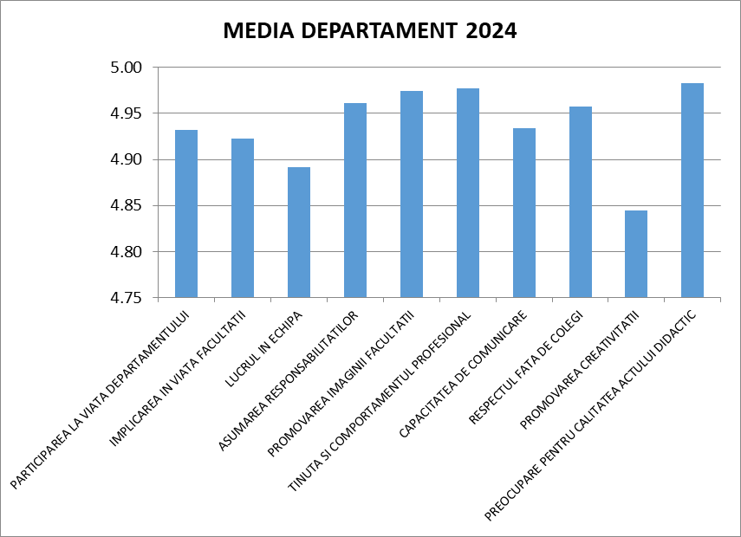

Raport sintetic asupra evaluării colegiale
Centralizarea datelor legate de evaluarea colegială a membrilor colectivului de cadre didactice din cadrul Facultății de Științe Exacte a scos în evidență calificativele extrem de favorabile obținute de fiecare cadru didactic. Media de 4.94 în procesul evaluării colegiale de anul acesta reflectă exigența sporită și implicarea responsabilă constante ale cadrelor didactice în activitățile desfășurate, precum și justețea noii proceduri de evaluare colegială. Rezultatul este unul excelent și reflectă faptul că în cadrul Facultății de Științe Exacte se manifestă o reală colegialitate, bazată pe stimă și apreciere reciprocă, performanțele științifice și didactice fiind dublate pentru fiecare membru al colectivului de o ținută etică și colegialitate exemplare.

4.4 Evaluarea de către directorul de departament
În cadrul Facultății de Științe Exacte, evaluarea cadrelor didactice de către directorul de departament s-a realizat prin completarea „FIȘEI DE EVALUARE A CADRELOR DIDACTICE DE CĂTRE DIRECTORUL DE DEPARTAMENT” în baza:
Fișei de autoevaluare;
Raportului de evaluare colegială;
Raportului de evaluare a cadrului didactic de către studenți;
Propriilor aprecieri cu privire la îndeplinirea diverselor cerințe cuprinse în fișa postului.
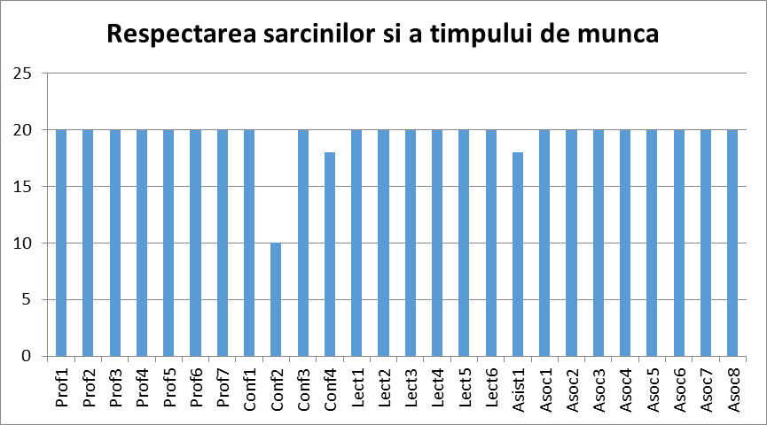
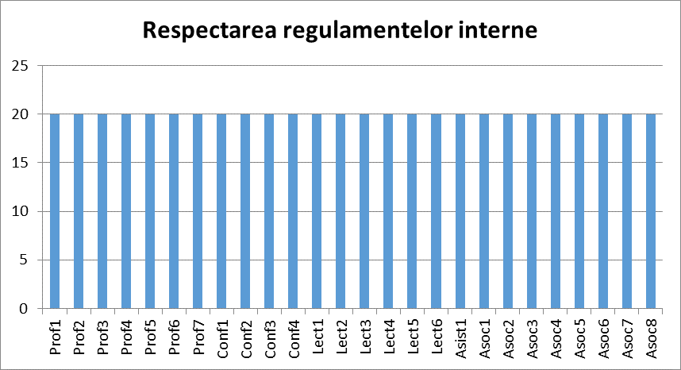
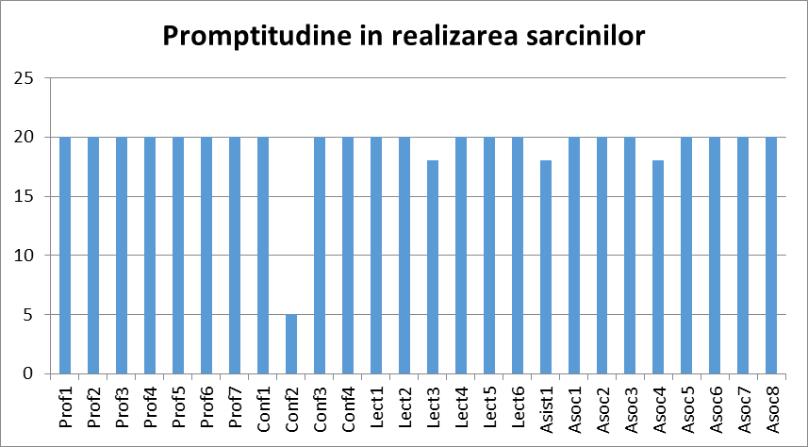

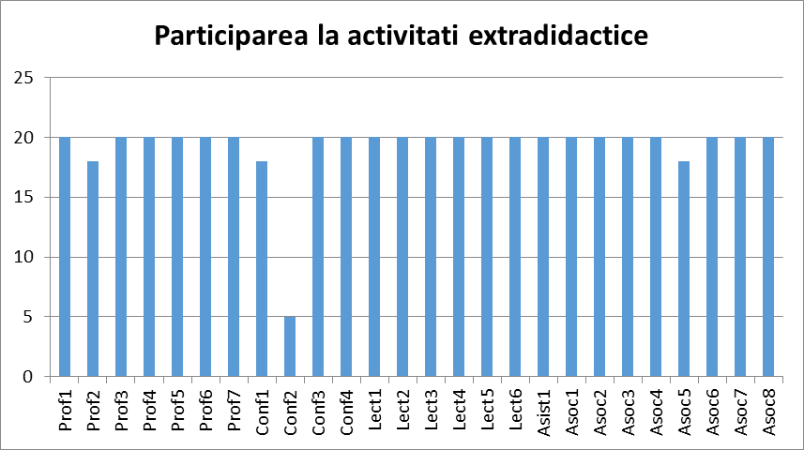
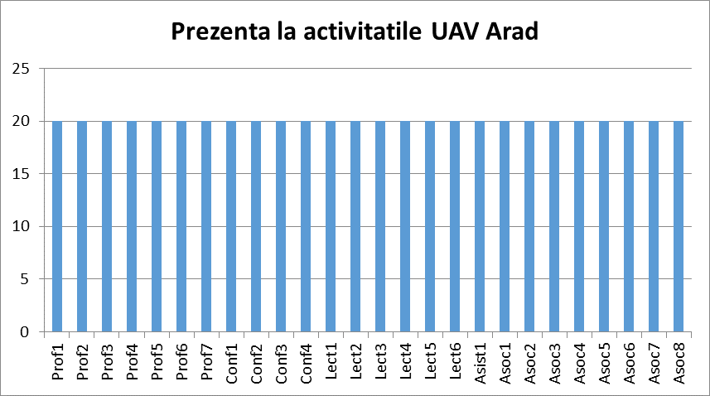
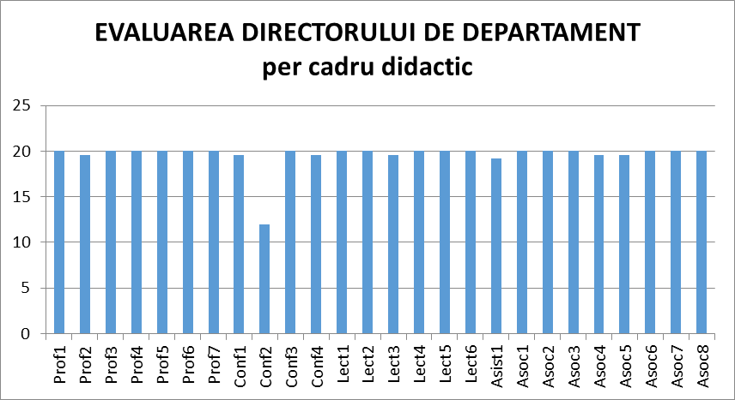
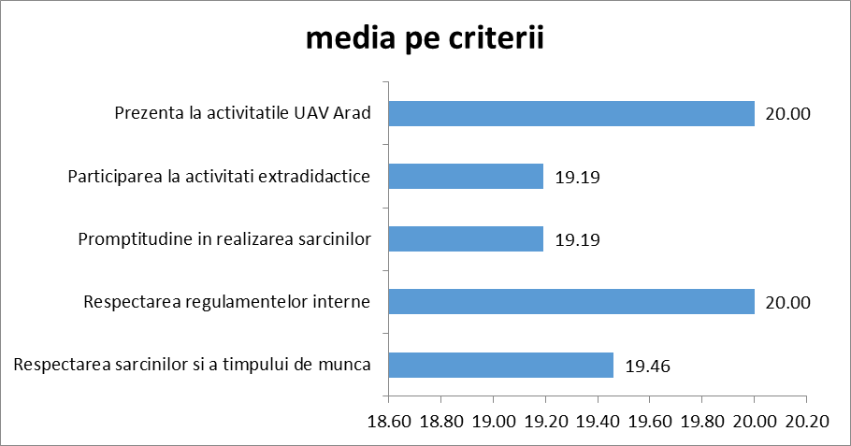
Sinteza raportului de evaluare a directorului de departament prezinta o situație foarte bună: la două criterii media este maximă de 20 de puncte, iar capitolele de participare la activități extradidactice, la promptitudine și repsectarea sarcinilor media a coborât la 9.19, repectiv 19.46 ceea ce probează o apreciere bună spre foarte bună. Per total punctajele obținute demonstrează o implicare cu maximă responsabilitate a tuturor cadrelor didactice in activitatea facultății.

Concluzii și propuneri
Informațiile obținute in procesul de evaluare (autoevaluare, evaluarea colegiala, evaluarea studenților si cea a directorului de departament), au fost centralizate în tabele pe departament de către CEAC-F.

Propuneri de îmbunătățire a rezultatelor evaluării calității cadrelor didactice:
- intensificarea activității de cercetare științifică;
- participarea la competiții de granturi de cercetare;
- publicarea rezultatelor cercetării în reviste cotate ISI;
- îmbunătățirea și modernizarea tehnicilor didactice;
- corelarea mai strânsă a conținuturilor (disciplinelor care se pretează) cu cerințele actuale ale angajatorilor;
- updatarea și diversificarea surselor bibliografice;
- creșterea atractivității activităților didactice;
- disponibilitatea de a veni în întâmpinarea nevoilor punctuale ale studenților;

5. Evaluarea satisfacției studenților
Evaluarea satisfacției studenților reprezintă o metodă importantă pentru formarea unei opinii corecte despre serviciile conexe actului educațional, ajută la îmbunătățirea condițiilor generale și serviciile conexe actului didactic oferite de UAV și s-a realizat pe baza unui document tipizat, numit „Chestionar de evaluare a satisfacției studenților” aprobat de Senatul UAV.
În cadrul Facultății de Stiinte Exacte, evaluarea satisfacției studenților s-a realizat în conformitate cu Regulamentul privind evaluarea periodică a cadrelor didactice în UAV, în perioada iunie 2024 - ianuarie 2025.

Prelucrarea informaţiilor legate de evaluarea satisfacţiei studenţilor (cu puncte acordate de la 1 la 5) în urma centralizării a 20 chestionare, se prezintă astfel:
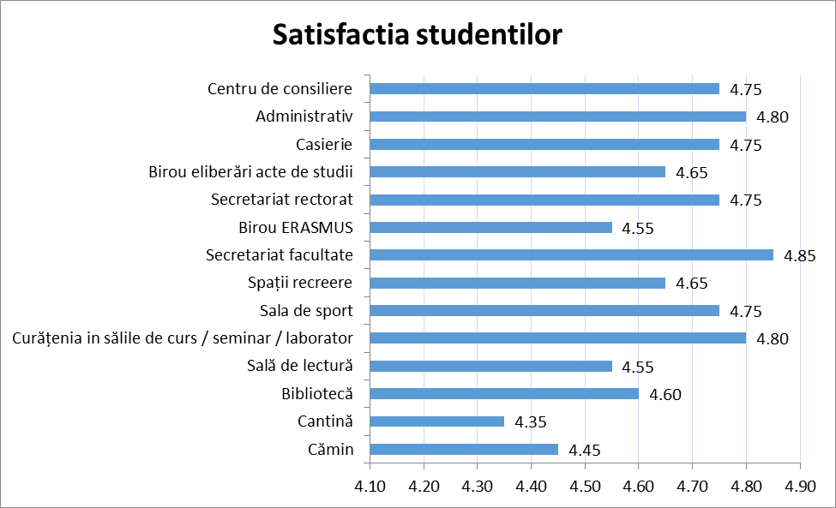
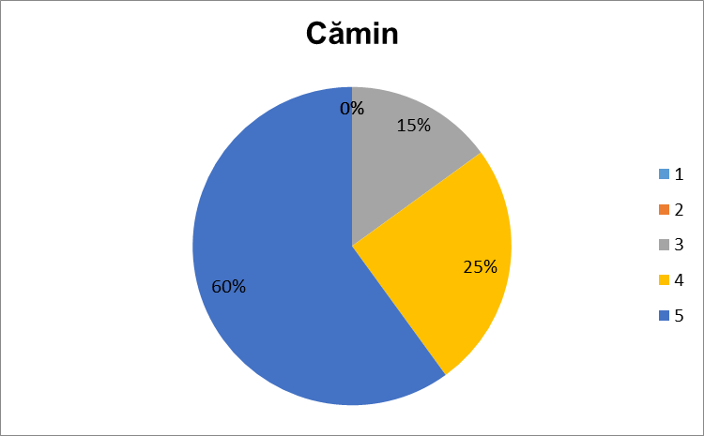
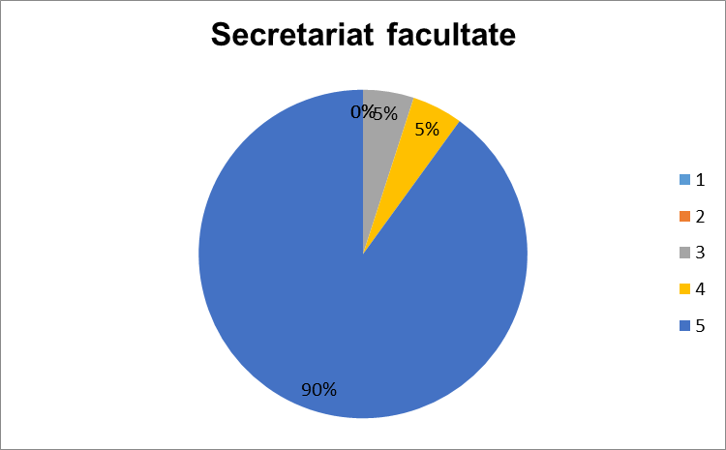
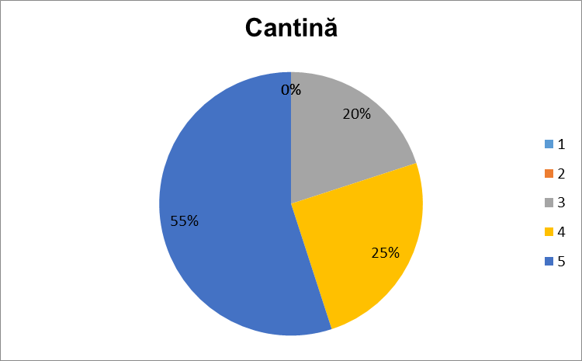
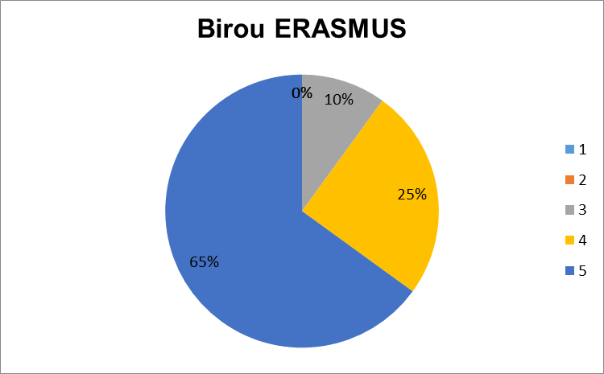
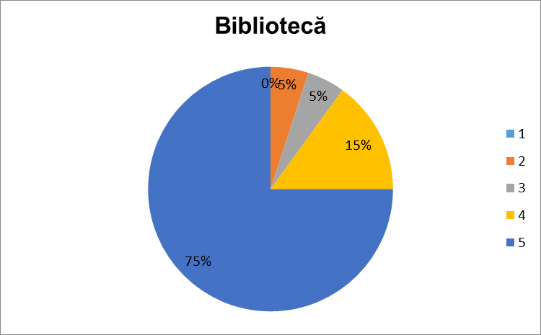
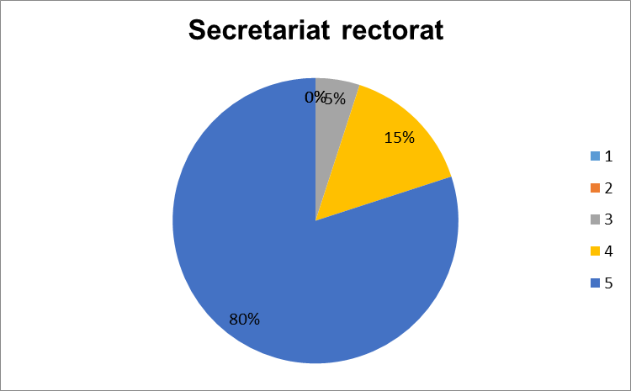
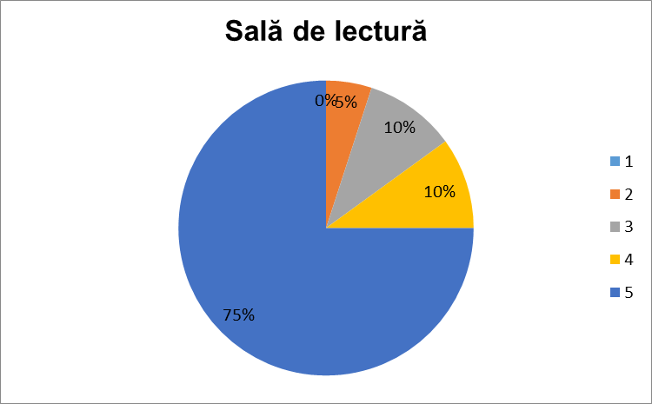
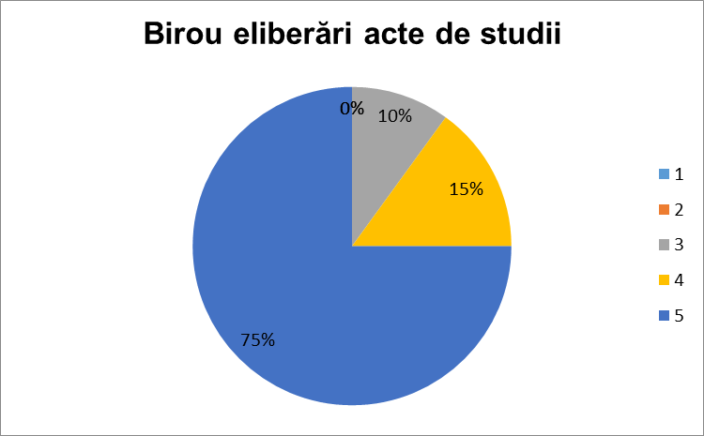
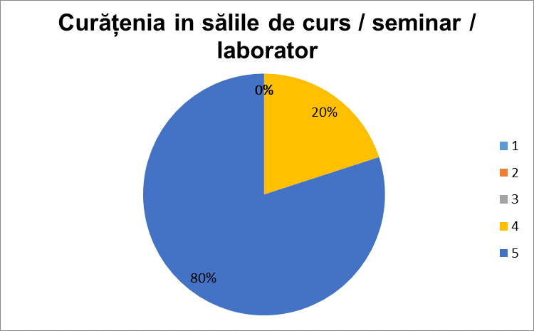
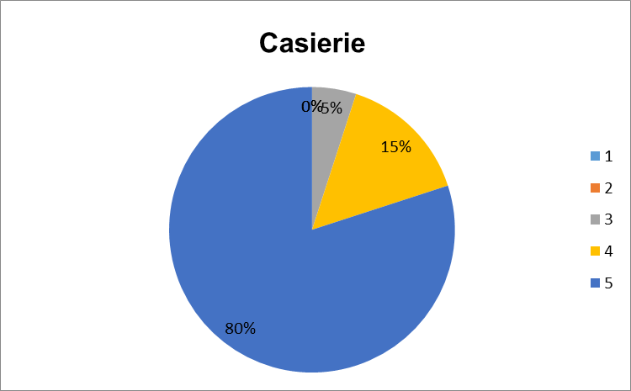
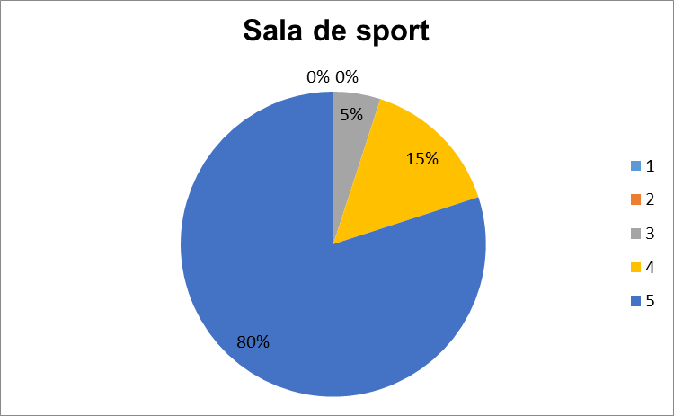
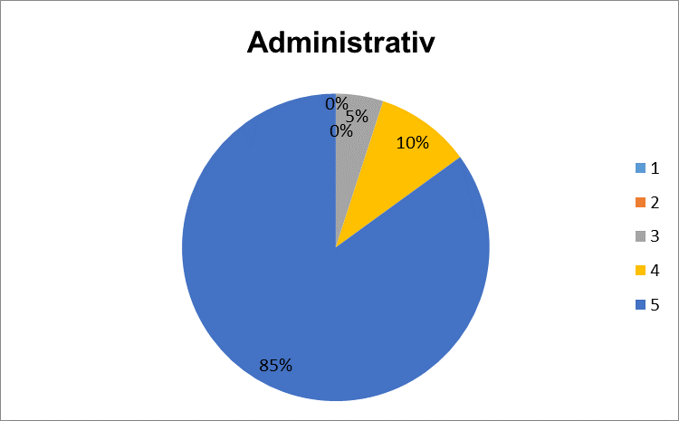
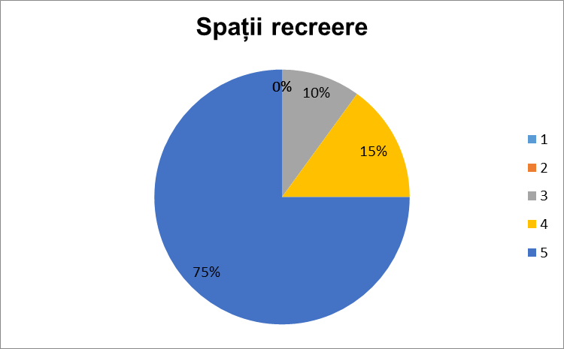
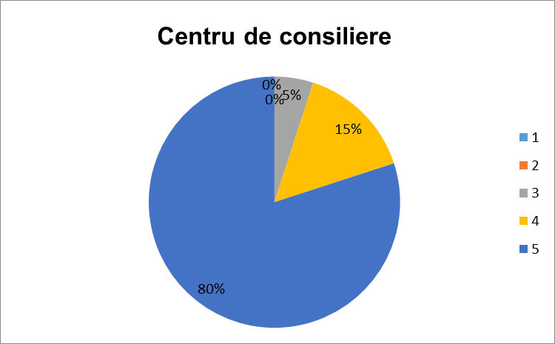
Rezultatele incluse în graficele de mai sus sunt grăitoare în sine. Ca în anii precedenți, toate criteriile vizate au relevat faptul că studenții UAV apreciază cu medii pe item între 4.35 și 4.85 gradul lor de satisfacție vizavi de oferta universității unde studiază.

6.Revizuiri Regulamente, Metodologii, Proceduri
În cadrul Facultății de Științe Exacte, au fost adoptate și adaptate o serie de documente (regulamente, metodologii, proceduri) intrate în vigoare la nivel de universitate cu speciicitățile propri facultății de Științe Exacte. Un astel de exemplu este Regulamentul privind organizarea și desfășurarea concursului de admiter în ciclurile de studii universitare de licență și master (R68) – unde criterii specifice pentru Facultatea de Științe Exacte au fost introduse..

7.Concluzii. Propuneri de îmbunătățire
Facultatea de Științe Exacte din cadrul UAV, prezintă în anul 2024 o evoluție pozitivă privind misiunea și obiectivele stabilite în domeniul implementării sistemelor de evaluare a calității la toate nivelele.
Pentru anul 2025 ne propunem un program de măsuri, care va cuprinde:
- intensificare/extindere a cooperării cu echipe de cercetători din universități partenere
- creștere semnificativă a vizibilității facultății prin publicarea unui număr mai mare de articole în reviste ISI
- adaptare continuă a curriculei și a conținuturilor predate
- implicarea mai dinamică a studenților și masteranzilor în proiecte de cercetare aplicativă
- recrutarea de noi cadre didactice (de preferință tinere și cu un potențial științific confirmat deja)
- flexibilizare și diferențiere mai accentuantă a procedeelor de examinare a studenților

CEAC-F

Prof.dr.Adrian Palcu

Prof.dr.Valeriu Beiu

Conf.dr. Păstorel-Octavian Gașpar

DECAN,
Prof.dr. Sorin-Florin Nădăban

